SEGLED详细设计方案

SEGLED简介：
串行HC595控制七段数码管。

SEGLED规格：
编写逻辑使七段数码管计数从0-9。

实现原理
由于使用HC595来控制七段数码管，需要编写控制逻辑实现串行转并行，以及译码功能。
HC595的内部逻辑。由此图即可以看出，595的功能非常简单，主要由一个移位寄存器和一个锁存器组成，首先将串行位移入移位寄存器，慢8bit后将锁存器打开，将转换后的并行数据送出去，控制七段数码管。在移位的过程中锁存器不能打开，因为8bit数据还没有全部移入移位寄存器，此时打开锁存器送出的数据不是我们需要的数据，会产生干扰。
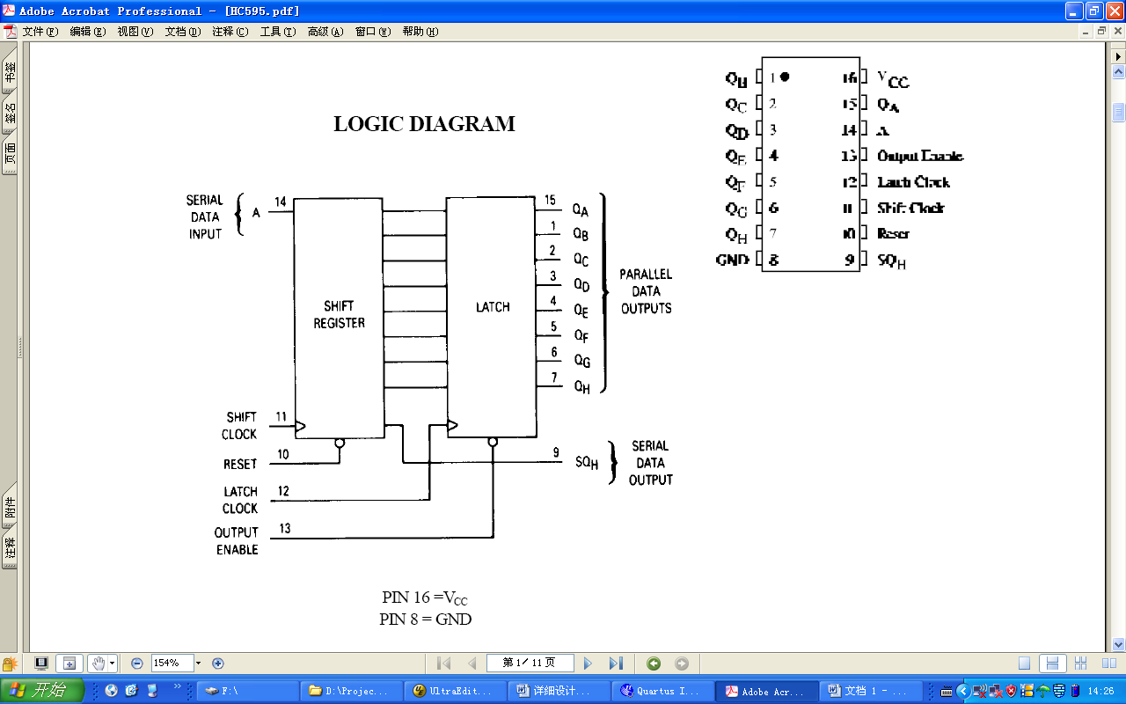

下面我们看下595的时序图：
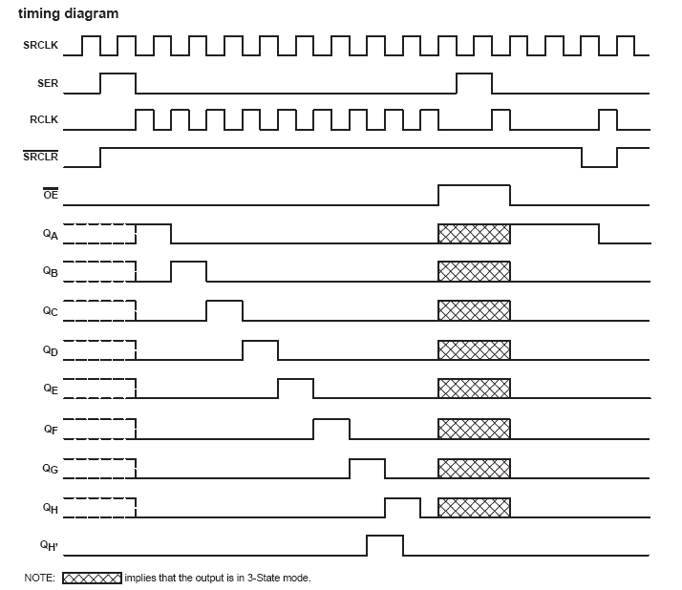
上图中可以看出数据从QA一直往QH移动，此移位寄存器使用SRCLK作为时钟。RCLK作为锁存器的时钟，所以只有当数据移位完成才可以打开RCLK。

七段数码管知识：
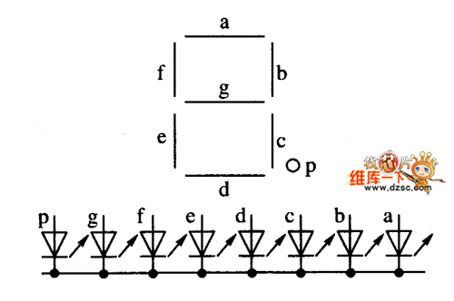
case (disp_data)
15 : dat = ~ 8'hE1 ; //F
14 : dat = ~ 8'hE5 ; //E
13 : dat = ~ 8'hCE ; //D
12 : dat = ~ 8'hA5 ; //C
11 : dat = ~ 8'hEF ; //B
10 : dat = ~ 8'hEB ; //A
9 : dat = ~ 8'h6B ;
8 : dat = ~ 8'hEF ;
7 : dat = ~ 8'h0B ;
6 : dat = ~ 8'hEC ;
5 : dat = ~ 8'h6D ;
4 : dat = ~ 8'h6A ;
3 : dat = ~ 8'h4F ;
2 : dat = ~ 8'hC7 ;
1 : dat = ~ 8'h0A ;
0 : dat = ~ 8'hAF ;

拿8举例子；
1 1 1 0 1 1 1 1 对应：
e g f dp c d b a

Verilog HDL源代码
Verilog HDL代码为：

module SegLed (
//input
sys_clk ,
sys_rst_n ,

//output
beep ,
seg_c1 ,
seg_c2 ,
seg_c3 ,
seg_c4 ,
hc595_data ,
hc595_cs ,
hc595_clk );

//input ports

input sys_clk ; //system clock;
input sys_rst_n ; //system reset, low is active;

//output ports
output hc595_data ;
output hc595_cs ;
output hc595_clk ;

//reg define
reg [WIDTH-1:0] counter ;
reg [WIDTH2-1:0] count ;
reg [SIZE-1:0] disp_data ;

reg [SIZE-1:0] dat ;

reg hc595_data ;
reg hc595_cs ;
reg hc595_clk ;

//wire define

//parameter define
parameter WIDTH2 = 26;
parameter WIDTH = 5;
parameter SIZE = 8;

/*******************************************************************************************************
** Main Program
**
********************************************************************************************************/
//计数器用来产生数码管工作显示时钟

always @(posedge osc_clk or negedge sys_rst_n) begin
if (sys_rst_n ==1'b0)
clk_cnt <= 22'b0;
else
clk_cnt <= clk_cnt + 22'b1;
end

always @(posedge osc_clk or negedge sys_rst_n) begin
if (sys_rst_n ==1'b0)
sys_clk <= 1'b0;
else if ( clk_cnt >= 22'd0 && clk_cnt <= 22'h1f_ffff )
sys_clk <= 1'b1;
else
sys_clk <= 1'b0;
end
//产生显示数据。
always @(posedge sys_clk or negedge sys_rst_n) begin
if (sys_rst_n ==1'b0)
disp_data <= 8'b0;
else if (disp_data >= 8'd10)
disp_data <= 8'b0;
else if ( counter == 5'd28 )
disp_data <= disp_data + 8'b1;
else ;
en
//HC595译码，使HC595输出的数据显示在七段数码管上和我们产生的数据相同。
always @(*) begin
case (disp_data)
9 : dat = ~ 8'h6B ;
8 : dat = ~ 8'hEF ;
7 : dat = ~ 8'h0B ;
6 : dat = ~ 8'hEC ;
5 : dat = ~ 8'h6D ;
4 : dat = ~ 8'h6A ;
3 : dat = ~ 8'h4F ;
2 : dat = ~ 8'hC7 ;
1 : dat = ~ 8'h0A ;
0 : dat = ~ 8'hAF ;
default : dat = ~ 8'h00 ;
endcase
end

//这个计数器控制SRCLK延时。
always @(posedge sys_clk or negedge sys_rst_n) begin
if (sys_rst_n ==1'b0) begin
counter <= 5'b0;
end
else if (counter > 28)
counter <= 5'b0;
else
counter <= counter + 1'b1;
end
//CS相对于595的RCLK。
always @(posedge sys_clk or negedge sys_rst_n) begin
if (sys_rst_n ==1'b0) begin
hc595_cs <= 1'b1;
end
else if ((counter < 25) && (counter > 1))
hc595_cs <= 1'b0;
else
hc595_cs <= 1'b1;
end

//HC595_clk相对于595的SRCLK。
always @(posedge sys_clk or negedge sys_rst_n) begin
if (sys_rst_n ==1'b0) begin
hc595_clk <= 1'b0;
end
else if ((counter == 5) | (counter == 7) | (counter == 9) | (counter == 11) |
(counter == 13) | (counter == 15) | (counter == 17) | (counter == 19))
hc595_clk <= 1'b1;
else if ((counter == 6) | (counter == 8) | (counter == 10) | (counter == 12) |
(counter == 14) | (counter == 16) | (counter == 18) | (counter == 20))
hc595_clk <= 1'b0;
else
hc595_clk <= 1'b0;
end
//根据计数器发送移位数据，高位先发。
always @(*) begin
case (counter)
5 ,6 : hc595_data = dat[7] ;
7 ,8 : hc595_data = dat[6] ;
9 ,10 : hc595_data = dat[5] ;
11,12 : hc595_data = dat[4] ;
13,14 : hc595_data = dat[3] ;
15,16 : hc595_data = dat[2] ;
17,18 : hc595_data = dat[1] ;
19,20 : hc595_data = dat[0] ;
default : hc595_data = 1'b0 ;
endcase
end

assign seg_c1 = 1'b1;
assign seg_c2 = 1'b1;
assign seg_c3 = 1'b1;
assign seg_c4 = 1'b0

endmodule
//end of RTL code

日积月累
画出控制595的时序图。
可以用signaltap II 逻辑分析仪抓取波形即595的时序图。

综合出的电路
SegLed代码综合出的电路如下：

见RTL/SegLed.jpg

2009-10-25 (C) DongDong Stduio

